«ЗАКЛАД ПОЗАШКІЛЬНОЇ ОСВІТИ

«ЦЕНТР ТВОРЧОСТІ ДІТЕЙ ТА ЮНАЦТВА ОЛЕКСАНДРІВСЬКОГО РАЙОНУ» ЗАПОРІЗЬКОЇ МІСЬКОЇ РАДИ»

Підготувала: методист Марина МИРЧЕВА

Запоріжжя, 2023

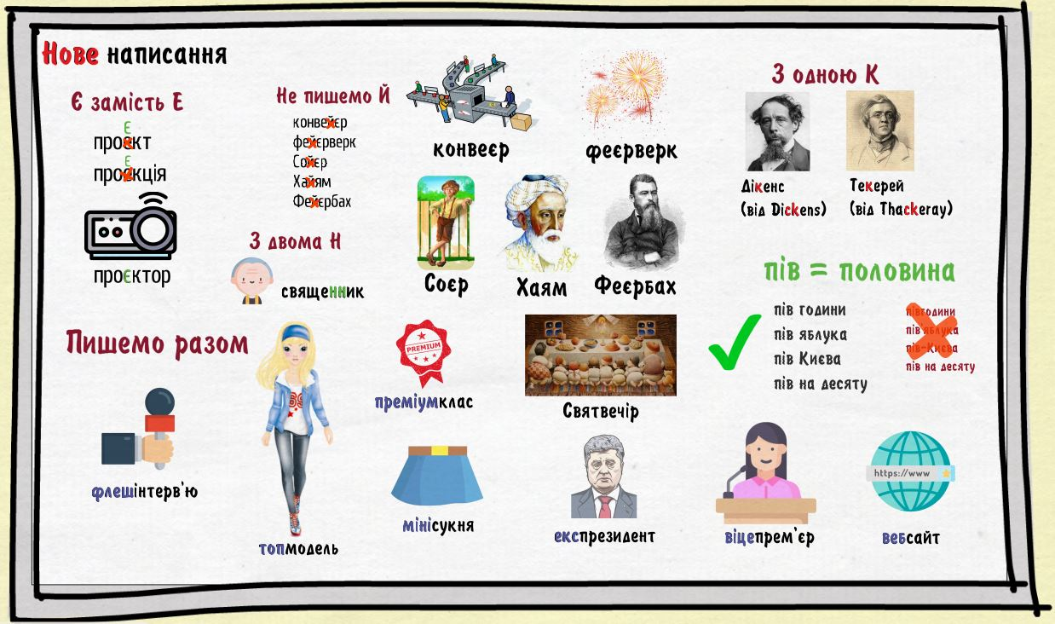

***
Затверджено, що білоруські і російські імена «перекладаємо» українськими.

***
Групі іменників третьої відміни в родовому відмінку однини повернуте як варіант також закінчення на -и, крім закінчення -і. Іменники на -ть після приголосного, а також слова кров, любов, осінь, сіль, Русь, Білорусь у родовому відмінку однини можуть набувати як варіант закінчення -и: гідности, незалежности, радости, смерти, чести, хоробрости; крови, любови, осени, соли, Руси, Білоруси.
***
У префікса архі- з’явився варіант архи- в назвах церковних звань, титулів, чинів: архимандрит і архімандрит, архиєрей і архієрей, архистратиг і архістратиг тощо.
***
ПРІЗВИЩА, що є іменниками чоловічого роду другої відміни на -ин, -ін, -їн, у давальному відмінку однини можуть мати й закінчення -ові, а не тільки -у, як досі: Василишину – Василишинові, Волошину – Волошинові, Михайлишину – Михайлишинові, Семенишину – Семенишинові, Степанишину – Степанишинові, Яковишину – Яковишинові, Ільїну – Ільїнові та ін.

***
У правопис внесли уточнення щодо написання модного слова «топ»: КОМПОНЕНТ ТОП- ІЗ ЧИСЛІВНИКАМИ НЕ ПОЄДНУВАНИЙ. Тобто написання на кшталт «топ-100», «топ-десять» тощо – порушення правопису! Для передачі поняття чогось найпершого (чи найостаннішого), найважливішого, чільного, провідного або найгіршого багата українська мова має досить засобів, і не варто збіднювати її до одного-єдиного способу.
***
Назви сайтів без родового слова пишемо з малої букви (твітер, ґуґл); назви сайтів з родовим словом пишемо з великої букви та в лапках (мережа «Фейсбук», енциклопедія «Вікіпедія»). Такі з цих слів, що належать до другої відміни, в родовому однини мають закінчення -а, -я: фейсбука, ютуба, імейла.

***
Тепер пишемо ТІЛЬКИ РАЗОМ: віцепрем’єр, віцеконсул, ексчемпіонка, ексміністр, експрезидент, контрадмірал, вебсайт, вебсторінка, преміумклас, максісукня, мідімода, мініспідниця, топменеджери, топмодель, лейбгвардієць, лейбмедик, оберофіцер, оберлейтенант, оберпрокурор, штабскапітан, унтерофіцер тощо.

***
Невідмінюваний числівник ПІВ зі значенням «ПОЛОВИНА» з наступним іменником – загальною та власною назвою у формі родового відмінка однини ПИШЕМО ОКРЕМО: пів аркуша, пів відра, пів години, пів літра, пів міста, пів огірка, пів острова, пів яблука, пів ящика, пів ями; пів Європи, пів Києва, пів України. Якщо ж ПІВ з наступним іменником у формі називного відмінка становить єдине поняття І не виражає значення половини, ТО ЇХ ПИШЕМ РАЗОМ: піваркуш, південь, півзахист, півколо, півкуля, півлітра (розм. пляшка ємністю 0,5 літра), півмісяць, півоберт, півовал, півострів.

***
Тепер пишемо інакше слова: священник (через два Н); проєкт, проєкція (через Є); госпіс (через Г).

***
ТЕПЕР ПИШЕМО: Ігорю (кл. в.), Ігорьович; Олеже (поряд із Олегу – кл. в.); хабаря, хабарем; ситра, ситром; Ізабелі, Етелі, Жізелі, Ніколі, Сесілі, Зейнабі, Руфі.

***
ФОРМУ КЛИЧНОГО ВІДМІНКА МАЮТЬ ОБИДВА СЛОВА: Оксано Іванівно, Маріє Василівно, Володимире Хомичу, Петре Кузьмичу, Ярославе Андрійовичу; добродійко Вариводо, пані Гаркуше, поетко Забашто; добродію бригадире, пане лейтенанте; брате Петре, друже Грицю, колего Степане, лікарю Ігорю, пане Віталію, побратиме Іване; друже Максименку; колего Євгенищуку, пане Ковалю.

***
ТЕПЕР ПИШЕМО ТАКОЖ ЧЕРЕЗ «Ґ»: Верґілій, Ґарсія, Геґель, Ґеорґ, Ґете, Ґреґуар, Ґуллівер тощо, поряд із попередніми формами через Г.

***
ПИШЕМО ТАКОЖ ЧЕРЕЗ «Т»: анатема, дитирамб, етер, катедра, міт, мітологія, Атени, Демостен та ін., поряд із формами через Ф (дифірамб, ефір, міф, Афіни, Демосфен).
***

ПИШЕМО ТАКОЖ ЧЕРЕЗ «АВ»: авдієнція, авдиторія, лавреат, павза, фавна тощо, поряд із формами через «АУ» (пауза, фауна).

***
ТЕПЕР ПИШЕМО: фоє, Феєрбах, Гоя, Савоя, Рамбує, Шантії, Хаям (без вставного Й); Дікенс, Текерей (через одне К).

***

Фемінітиви на К уже зафіксовані в словниках: редакторка, авторка, порадниця, журналістка, лікарка, директорка, завідувачка, продавчиня, лемкиня, філологиня, дияконеса, поетеса, патронеса, критикеса (від критик), бізнескиня… Про них вже ніхто не сперечається.

ПРАВИЛО НАГОЛОСУ
А | Б | В | Г | Е | П
- агронОмія | - багаторазОвий | - вАги (у множині) | - гальмО, гАльма | - експЕрт | - павИч
- алфАвІт | - безпринцИпний | - вантажІвка | - глядАч | Є | - партЕр
- Аркушик | - бЕшкет | - веснЯнИй | - горошИна | - єретИк | - пЕкарський
- асиметрІя | - блАговіст | - вИгода (користь) | - граблІ | Ж | - перевезтИ
І | - близькИй | - вигОда (зручність) | - гуртОжиток | - жалюзІ | - перевестИ
- індУстрія | - болотИстий | - видАння | Д | З | - перЕкис
К | - борОдавка | - визвОльний | - данИна | - завдАння | - перелЯк
- кАмбала | - босОніж | - вимОга | - дАно | - завезтИ | - перенестИ
- каталОг | - боЯзнь | - вИпадок | - децимЕтр | - завестИ | - перЕпад
- квартАл | - бурштинОвий | - вирАзний | - дЕщиця | - зАвжди | - перЕпис
- кИшка | - бюлетЕнь | - вИсіти | - де-Юре | - завчасУ | - піалА
- кіломЕтр | Л | - вИтрата | - джерелО | - зАгадка | - пІдданий (дієприкметник)
- кінчИти | - лАте | - вишИваний | - дИвлячись | - заіржАвілий | - піддАний (іменник, істота)
- кОлесо | - листопАд | - відвезтИ | - дичАвіти | - заіржАвіти | - пІдлітковий
- кОлія | - літОпис | - відвестИ | - діалОг | - закінчИти | - пізнАння
- кОпчений (дієприкметник) | - лЮстро | - вІдгомін | - добовИй | - зАкладка (у книзі) | - пітнИй
- копчЕний (прикметник) | М | - віднестИ | - добУток | - зАкрутка | - піцЕрія
- корИсний | - мАбУть | - вІдомість (список) | - довезтИ | - залишИти | - пОдруга
- кОсий | - магістЕрський | - відОмість (повідомлення, дані, популярність) | - довестИ | - замІжня | - пОзначка
- котрИй | - мАркетинг | - вІрші | - довІдник | - занестИ | - пОмилка
- крицЕвий | - мерЕжа | - віршовИй | - дОгмат | - зАпонка | - помІщик
- крОїти | - металУргія | - вітчИм | - донестИ | - заробІток | - помОвчати
- кропивА | - мілімЕтр | О | - дОнька | - зАставка | - понЯття
- кулінАрія | Н | - обіцЯнка | - дочкА | - зАстібка | - порядкОвий
- кУрятина | - навчАння | - обрАння | - дрОва | - застОпорити | - посерЕдині
Р | - нанестИ | - обрУч (іменник) | С | - звИсока | - привезтИ
- рАзом | - напІй | - одинАдцять | - сантимЕтр | - здАлека | - привестИ
- рЕмінь (пояс) | - нАскрізний | - одноразОвий | - свЕрдло | - зібрАння | - прИморозок
- рЕшето | - нАчинка | - ознАка | - серЕдина | - зобразИти | - принестИ
- рИнковий | - ненАвидіти | - Олень | - сЕча | - зОзла | - прИчіп
- рівнИна | - ненАвисний | - оптОвий | - симетрІя | - зрАння | - прОділ
- роздрібнИй | - ненАвисть | - осетЕр | - сільськогосподАрський | - зрУчний | - промІжок
- рОзпірка | - нестИ | - отАман | - сімдесЯт | - зубОжіння | - псевдонІм
- рукОпис | - нІздря | - Оцет | - слИна | Х | Ч
- руслО | - новИй | Ф | - соломИнка | - хАос (у міфології: стихія) | - чарівнИй
Т | У | - фартУх | - стАтуя | - хаОс (безлад) | - черговИй
- текстовИй | - украЇнський | - фаховИй | - стовідсОтковий | Ц | - читАння
- течіЯ | - уподОбання | - фенОмен | - стрибАти | - цАрина | - чорнОзем
- тИгровий | - урочИстий | - фОльга | Щ | - цемЕнт | - чорнОслив
- тисОвий | - усерЕдині | - фОрзац | - щЕлепа | - цЕнтнер | - чотирнАдцять
- тім’янИй | Ш |  | - щИпці | - ціннИк
- травестІя | - шляхопровІд |  | - щодобовИй
- тризУб | - шовкОвий |  | Я
- тУлуб | - шофЕр |  | - ярмаркОвий

Використані джерела:https://naurok.com.ua/vihovniy-zahid-na-temu-barvi-ridno-movi-199416.html
https://learningapps.org/display?v=p66o8giea23

